**Информация**

**о проведенном конкурсе рисунков**

**по МБОУ «СОШ №24»**

С 9 по 11 декабря активисты отряда «Юные инспектора движения» совместно с организатором школы организовали и провели конкурс рисунков «Самый главный на дороге - это дядя Светофор!», среди учащихся 1х классов.

По итогам голосования, жюри распределили места следующим образом:

1 место – Дадалов Абдуллах (1б кл.)

2 место – Гинаева Хава (1а кл.)

3 место – Хазбулатова Ровзат (1а кл.)

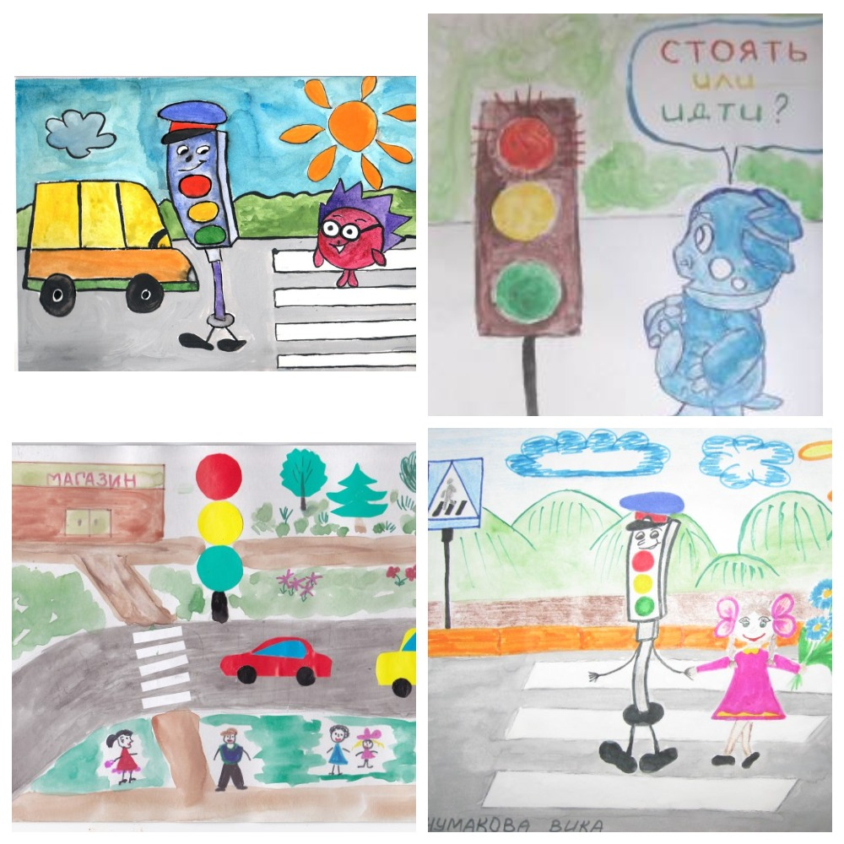

Зам. директора по ВР: Касаева К.Р.